**做了什么：**

1. **Android Studio的学习**
2. **Android基础入门学习**

**学到什么：**

1. **Android Studio的使用**
2. **Android平台架构：**

**1.应用层**

**2.应用框架层**

**3.库+Android运行时**

**4.Linux内核（涉及底层驱动）**

1. 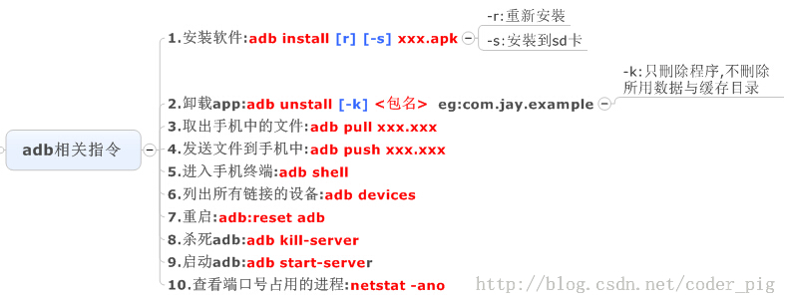
2. 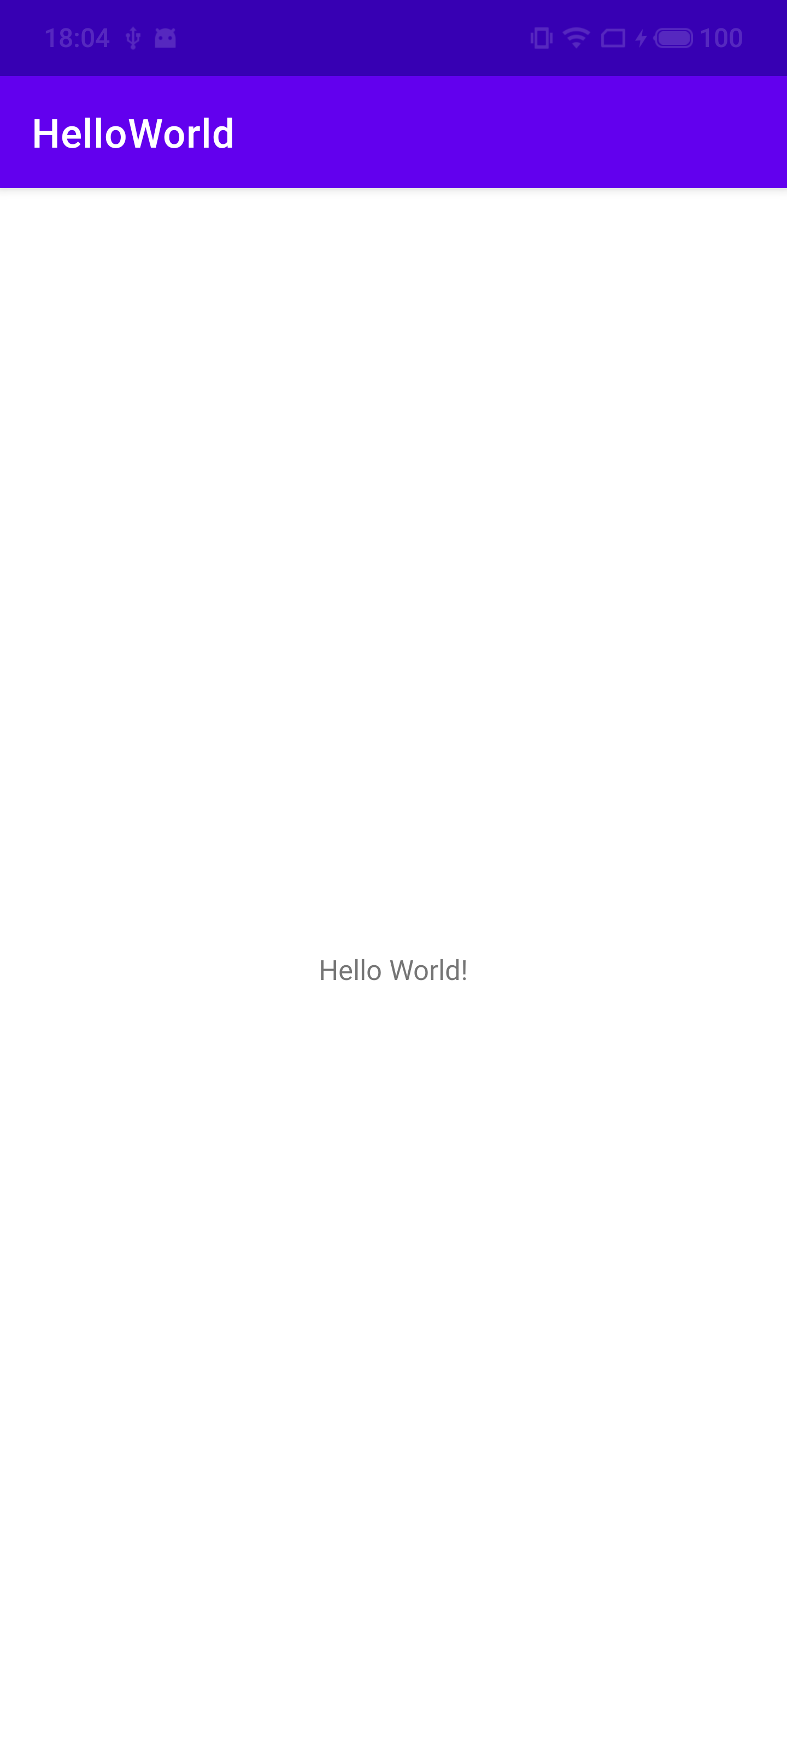

**疑问/心得：**

**接来下要熟悉Android开发和adb指令**